План-конспект занятия
педагога дополнительного образования
Лавров Игорь Николаевич

Объединение - Кроссфит.
Программа – Кроссфит.
Группы - 02-82
Дата проведения: - 12.12.2023.
Время проведения:15:00-16:30.
Тема занятия: «ОФП. Комплекс для пресса. Упражнения на тренажерах. Игра».
Цель занятия: Развитие физических способностей.
Рекомендуемый комплекс упражнений:
Разминка
- упражнения для головы: наклоны крестом, круговое вращение, повороты;
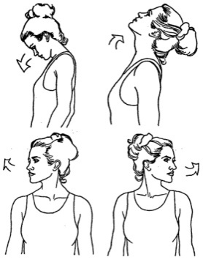
-

упражнения для плеч: поднимание-опускание, вращение;
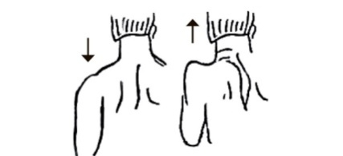
- упражнения для рук: вращение кистями, предплечьями, всей рукой;
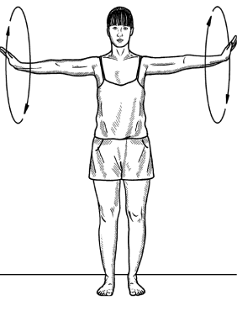
- упражнения для корпуса: наклоны вперед-назад, в сторону;

Основная часть:
ОФП: Лежа отжимания от пола 4 по 15. Приседания 4 по 25. Отжимания лежа спиной к скамейке на трицепс 4 по 10.

Комплекс для пресса: Лежа, Прямые скручивания 4 по 10, Планка на локтях, Поднимания ног к перекладине 2 по 10.

Упражнения на тренажерах: Жим лежа 4 по 5. Бицепс 4 по 10.
Домашнее задание:
Отжимания 4 по 15. Работа с гантелями: Бицепс, трицепс 4 по 10. Пресс прямые скручивания 4 по 10.
Обратная связь:
Фото самостоятельного выполнения задания отправлять на электронную почту metodistduz@mail.ru для педагога Лаврова И.Н.
(ФИО)

